Colegio Científico Montessori, Sololá

Marializ Inocencia García Say

Eliezer López

Inglés

Tema:

Performance 2 bloque 4

Tercero Básico

Clave: 10

17 de septiembre de 2021



**EL GRAN AMOR – THE GREAT LOVE**

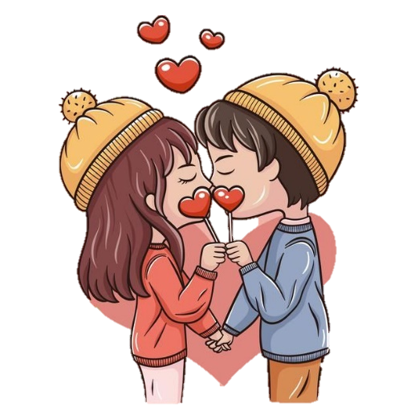

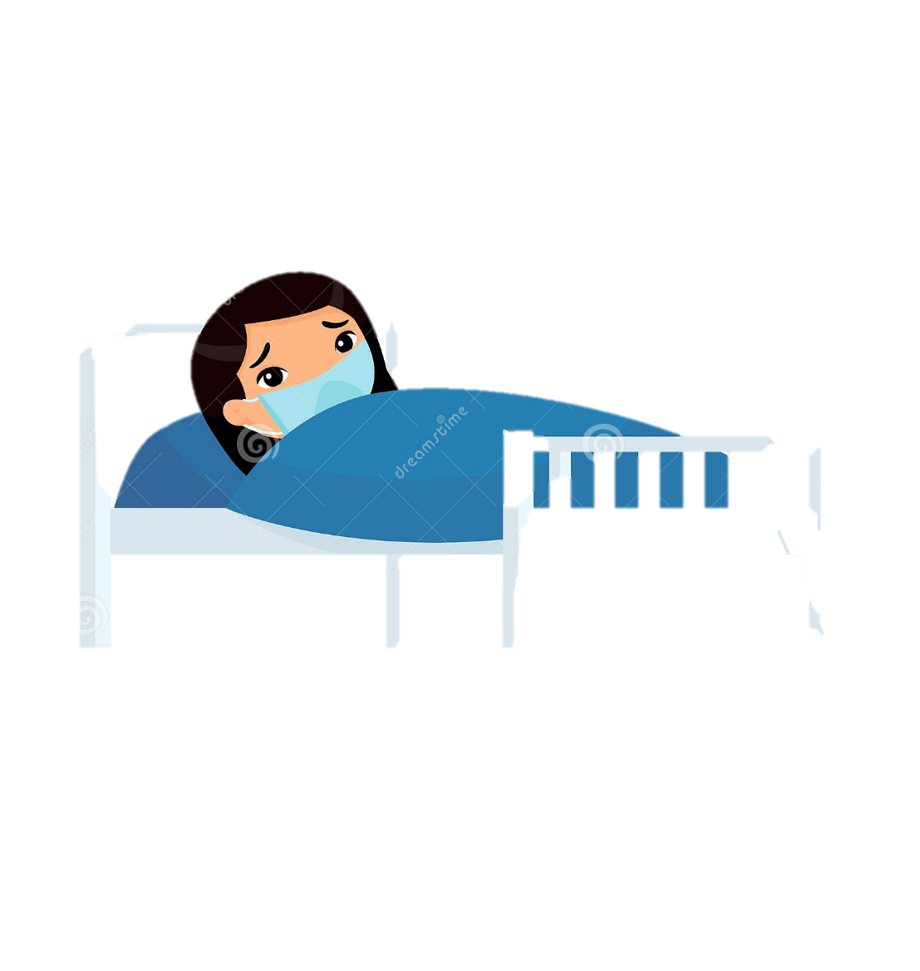

Resumen – Resume

El gran amor es una historia sobre una pareja de novios y la chica tuvo un accidente, el novio fue a verla y también la mejor amiga, el chico le compró un ramo de rosas, pero ese día no pudieron verla, entonces él se va, su mamá le dice que se distraiga, al día siguiente su novio y su mejor amiga salen a caminar por el parque mientras hablan, luego van a una fiesta y se quedan toda la noche, al día siguiente su mamá le dice que su novia salió del hospital y que está en casa, el novio sale a verla y al final la lleva al circo.

The great love is a story about a wedding couple and the girl had an accident, the boyfriend went to see her and also the best friend, the boy bought her a bouquet of roses, but that day they couldn’t see her, so he leaves, her mom tells her to get distracted, the next day her boyfriend and her best friend go for a walk in the park while talking, then they go to a party and stay all night, the next day her mom tells her that her girlfriend left the hospital and that she is at home, the boyfriend goes out to see her and in the end takes her to the circus.

Personajes – Personages

* Mario (Novio – boyfriend)
* Alejandra (Mejor amiga – Best friend)
* Doctor
* María (madre de Mario – Mario’s mother)
* Clara (Novia – girlfriend)

Escenografía – Scenography

La escenografía es creativa

The scenography is creative

EL GRAN AMOR – THE GREAT LOVE

**It was Saturday, a girl had a serious accident, instantly her boyfriend and best friend arrived at the hospital.**

**Mario:** Good morning doctor, I come to see my girlfriend Clara

**Doctor:** Stay here, don’t go anywhere

**The doctor leaves**

**Mario:** I don’t like to wait

**Alejandra:** Go buy her a bouquet of roses

**Mario is going to buy a bouquet of roses**

**Fifteen minutes later he returns**

**Mario:** I ready bought him the bouquet of roses; I better off buy him more things so that he has many surprises

**Alejandra:** No, with the bouquet is fine, it is a good surprise

**Mario:** It’s okay

**Alejandra:** I have to go, let me know if somethings happens

**Alejandra leaves**

**An hour later the doctor approaches Mario**

**Mario:** Doctor, I expected like an hour, I’m so impatient

**Doctor:** You have to go your girlfriend will have to stay in the hospital

**Mario leaves the hospital and goes to the kitchen of his house**

**María:** What happened? What’s happening?

**Mario:** Clara stayed in the hospital

**María:** I can’t believe

**Mario:** It was really bad

**María:** You can go to distract yourself instead of being sad

**Mario:** I am mad at myself

**María:** Why?

**Mario:** Because I have left her alone, what am I going to do?

**María:** You can go out tomorrow for a walk in the park to distract yourself

**The next day Mario and Alejandra walk through the park**

**Alejandra:** Did they tell you anything about Clara?

**Mario:** Not yet

**Alejandra:** We have to expect if they say somethings

**Mario:** Yes, yesterday I was waiting for the doctor to call

**Alejandra:** I hope and soon they let us know what happens

**Mario:** Yes, I hope so

**Alejandra:** Let’s go to a party

**Mario:** Yes, come on

**Alejandra and Mario go to the party**

**The next day, Mario comes home**

**María:** Where did you go last night?

**Mario:** Over there

**María:** Where did you go?

**Mario:** A party is where did I go

**María:** I got a called from the doctor

**Mario:** What did the doctor say?

**María:** That your girlfriend has already left the hospital and must be at home

**Mario leaves his house and goes with Clara**

**Fifteen minutes later Mario arrives at Clara room**

**Mario:** Love, I have a confession to make

**Clara:** What happened?

**Mario:** What happened to you was unexpected and when I went to see you, they took me out of the hospital, I bought you a bouquet of roses and left it at the hospital.

**Clara:** What a beautiful love, do not worry, the doctor gave it to me and said: he left a bouquet of roses

**Mario:** Love, today I’II take you to a circus

**Mario and Clara go to the circus**

**They have fun al the circus**

**The end**

EL GRAN AMOR – THE GREAT LOVE

**Era sábado, una chica tuvo un grave accidente, instantáneamente su novio y mejor amiga llegaron al hospital**

**Mario:** Buenos días doctor, vengo a ver a mi novia Clara

**Doctor:** Quédate aquí, no vayas a ningún lado

**El doctor se va**

**Mario:** No me gusta esperar

**Alejandra:** Ve a comprarle un ramo de rosas

**Mario va a comprar un ramo de rosas**

**Quince minutos después regresa**

**Mario:** Ya le compré el ramo de rosas; mejor le compro más cosas para que tenga muchas sorpresas

**Alejandra:** No, con el ramo está bien, es una buena sorpresa

**Mario:** Está bien

**Alejandra:** Me tengo que ir, avísame si pasa algo

**Alejandra se va**

**Una hora después el doctor se acerca a Mario**

**Mario:** Doctor eh esperado como una hora, estoy tan impaciente

**Doctor:** Tienes que irte tu novia tendrá que quedarse en el hospital

**Mario sale del hospital y se dirige a la cocina de su casa**

**María:** ¿Qué paso?, ¿qué está pasando?

**Mario:** Clara se quedó en el hospital

**María:** No puedo creer

**Mario:** Fue realmente malo

**María:** Puedes ir a distraerte en lugar de estar triste

**Mario:** Estoy enojado conmigo mismo

**María:** ¿Por qué?

**Mario:** Porque la he dejado sola, ¿qué voy hacer?

**María:** Puedes salir mañana a pasear por el parque para distraerte

**Al día siguiente Mario y Alejandra caminan por el parque**

**Alejandra:** ¿Te dijeron algo de Clara?

**Mario:** Todavía no

**Alejandra:** Tenemos que esperar si dicen algo

**Mario:** Si, ayer estaba esperando que llamara el doctor

**Alejandra:** Ojalá y pronto nos hagan saber lo que pasa

**Mario:** Sí, eso espero

**Alejandra:** Vamos a una fiesta

**Mario:** Sí, vamos

**Alejandra y Mario van a la fiesta**

**Al día siguiente, Mario llega a casa**

**María:** ¿A dónde fuiste anoche?

**Mario:** Por ahí

**María:** ¿A dónde fuiste?

**Mario:** Una fiesta es donde fui

**María:** Recibí una llamada del doctor

**Mario:** ¿Qué dijo el doctor?

**María:** Que tu novia ya salió del hospital y debe estar en casa

**Mario sale de su casa y se va con Clara**

**Quince minutos después Mario llega a la habitación de Clara**

**Mario:** Amor, tengo una confesión que hacer

**Clara:** ¿Qué pasó?

**Mario:** Lo que te pasó fue inesperado y cuando fui a verte me sacaron del hospital, te compré un ramo de rosas y lo dejé en el hospital

**Clara:** Que lindo amor, no te preocupes, el doctor me lo dio y dijo: el dejó un ramo de rosas

**Mario:** Amor, hoy te llevo a un circo

**Mario y Clara van al circo**

**Se divierten en el circo**

**El fin**